CHÀM THỂ TẠNG (VIÊM DA CƠ ĐỊA)
(ATOPIC DERMATITIS, ATOPIC ECZEMA)
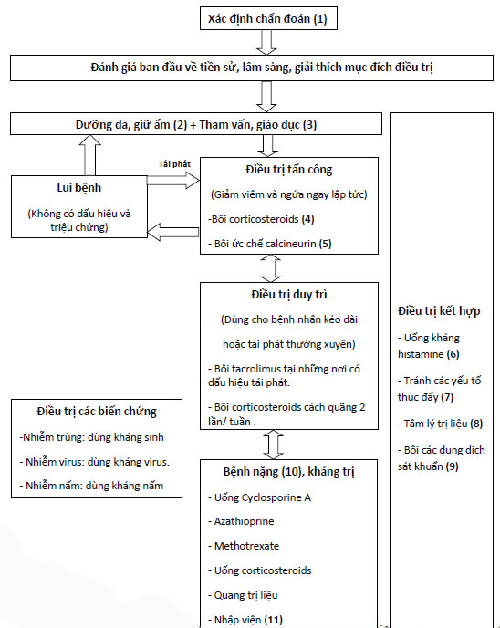
(2) DƯỠNG DA, GIỮ ẨM
• Tắm:
+ Ngâm hoặc tắm nước ấm 15 phút / ngày.
+ Tránh chất tẩy rửa.
+ Dùng xà phòng tắm pH trung tính, không chất tạo mùi.
• Thoa chất giữ ẩm
+ Dùng chất giữ ẩm đều đặn, liên tục
+ Thoa ngay khi bệnh nhân tắm xong và thoa nhiều lần trong ngày cách nhau 4 giờ.
+ Khối lượng: người lớn khoảng 600 g/tuần, trẻ em khoảng 250g / tuần.
(3) THAM VẤN, GIÁO DỤC SỨC KHỎE
• Cho bệnh nhân và người nhà bệnh nhân
• Hiểu rõ về bệnh và khả năng đáp ứng với điều trị
• Thời gian điều trị
• Khả năng tái phát
• Tránh cào gãi
• Giúp cải thiện chất lượng cuộc sống cho bệnh nhân
(4) BÔI CORTICOSTEROIDS
• Là thuốc được lựa chọn đầu tiên trong điều trị viêm da cơ địa.
• Tùy theo tuổi, vị trí, tính chất thương tổn, đáp ứng của bệnh nhân... mà chọn loại mạnh yếu khác nhau.
• Loại mạnh, dùng khoảng 2 - 4 tuần, để giảm triệu chứng nhanh. Sau đó nên chuyển sang loại nhẹ hơn, dùng 2 lần/ tuần để duy trì.
• Liều: không quá 45g/tuần loại mạnh, 100g/tuần loại trung bình hoặc yếu [1 Fingertip Unit (FTU) = 0,5 g thuốc, dùng cho 2% diện tích thương tổn].
• Thời gian duy trì : Từ 2 đến 16 tuần.
(5) BÔI ỨC CHẾ CALCINEURIN
• Là chọn lựa thứ hai cho điều trị viêm da cơ địa.
• Không dùng cho trẻ em dưới 2 tuổi.
• Không dùng cho bệnh nhân suy giảm miễn dịch.
• Dùng lượng thuốc nhỏ cần thiết để kiểm soát bệnh.
• Thoa 2 lần / ngày tối đa 3 tuần giảm còn 1 lần / ngày.
• Thời gian: khi không còn tổn thương thì ngưng (có thể kéo dài 3 năm)
• Chú ý tác dụng phụ: đỏ da, nóng, ngứa, viêm nang lông, nhiễm siêu vi, nhạy cảm với nóng và lạnh, không dung nạp rượu.
(6) KHÁNG HISTAMINE
• Là điều trị hỗ trợ trong viêm da cơ địa.
• Có tác dụng giảm ngứa, cải thiện giấc ngủ, cải thiện chất lượng cuộc sống cho bệnh nhân.
• Nên dùng nhóm có tác dụng an thần.
(7) TRÁNH CÁC YẾU TỐ THÚC ĐẨY
• Thói quen cào gãi
• Stress
• Nhiễm trùng da
• Các chất tiếp xúc kích thích
• Các dị nguyên từ thức ăn
• Các dị nguyên từ không khí
• Vải len
• Môi trường nóng, tăng tiết mồ hôi
(8) TÂM LÝ LIỆU PHÁP
• Cải thiện mối quan hệ trong gia đình và xã hội
• Giảm tỷ lệ bỏ học, bỏ việc
• Giảm mặc cảm với bệnh tật
• Giảm cào gãi theo thói quen
• Đôi khi phải kết hợp với Bác sỹ tâm thần
(9) BÔI CÁC DUNG DỊCH SÁT KHUẨN
• Khi thương tổn giai đoạn cấp tinh, chảy dịch nhiều.
• Kết hợp với tắm hoặc đắp thuốc tím pha loãng 1/10.000
(10) ĐÁNH GIÁ MỨC ĐỘ NẶNG :
Theo thang điểm SCORAD
• SCORAD < 25 : Nhẹ
• SCORAD từ 25 - 50 : Trung bình
• SCORAD > 50 : Nặng
(11) NHẬP VIỆN
• Khi thương tổn lan tỏa
• Không đáp ứng hoặc đáp ứng kém với điều trị
• Biến chứng đỏ da toàn thân
• Dùng các thuốc ức chế miễn dịch cần theo dõi tác dụng phụ của thuốc.

